REGULAMIN KONKURSU
Załącznik nr 7 - Instrukcja korzystania z Mapy urbanizacji

Informacje dodatkowe dotyczące ustawień filtrów dla strony: https://ec.europa.eu/regional_policy/mapapps/urban/degurba.html

Opis ustawień filtrów/warstw jakie należy zastosować, aby móc sprawdzić występowanie obszarów ocenianych w rejonie wskazanej przez Uczestnika lokalizacji.

Ponad 25% powierzchni zaproponowanej lokalizacji znajduje się w granicach miasta powyżej 50 tysięcy mieszkańców o dużym zagęszczeniu ludności (pow. 1500 osób/km²), zgodnie z danymi zawartymi na Mapie urbanizacji: https://ec.europa.eu/regional_policy/mapapps/urban/degurba.html
(obszary zaznaczone kolorem pomarańczowym, wyświetlane po wciśnięciu przycisku „Layers” w prawym górnym rogu ekranu i wyborze opcji „Degree of urbanisation”, zgodnie z poniższą grafiką)

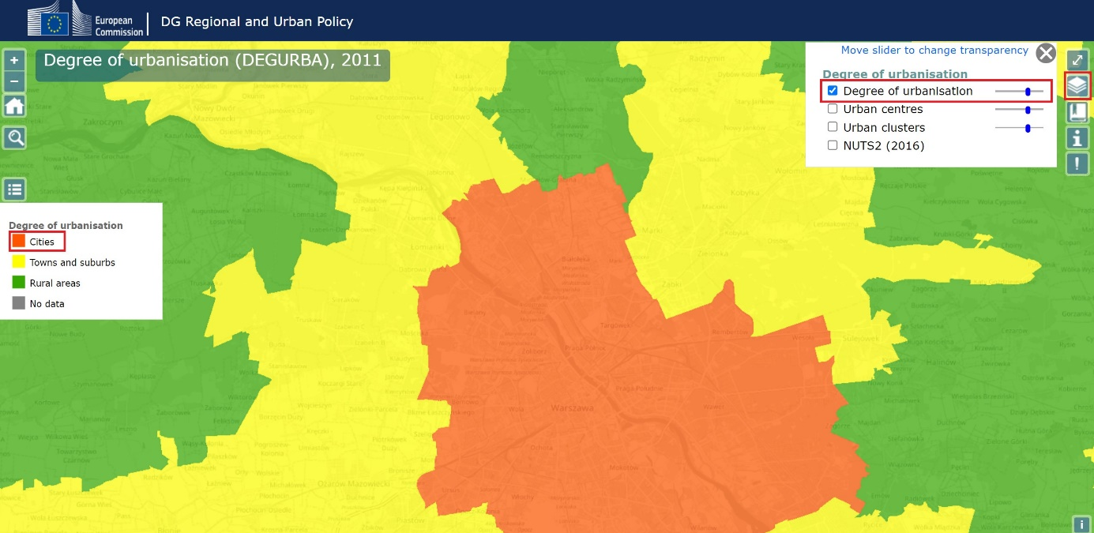

Ponad 20% powierzchni zaproponowanej lokalizacji znajduje się w „obszarach jasnofioletowych” zgodnie z danymi zawartymi na Mapie urbanizacji:
https://ec.europa.eu/regional_policy/mapapps/urban/degurba.html
(obszary zaznaczone kolorem różowym, wyświetlane po wciśnięciu przycisku „Layers” w prawym górnym rogu ekranu i wyborze opcji „Urban clusters”, zgodnie z poniższą grafiką).
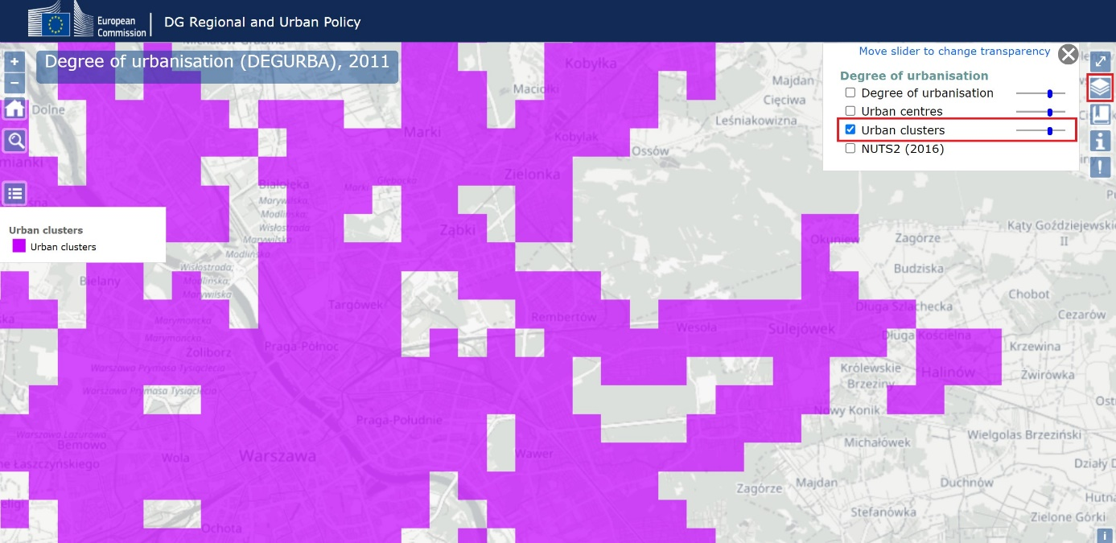

Ponad 10% powierzchni zaproponowanej lokalizacji znajduje się w „obszarach fioletowych” zgodnie z danymi zawartymi na Mapie urbanizacji:
https://ec.europa.eu/regional_policy/mapapps/urban/degurba.html,
(obszary zaznaczone kolorem fioletowym, wyświetlane po wciśnięciu przycisku „Layers” w prawym górnym rogu ekranu i wyborze opcji „Urban centers”, zgodnie z poniższą grafiką).

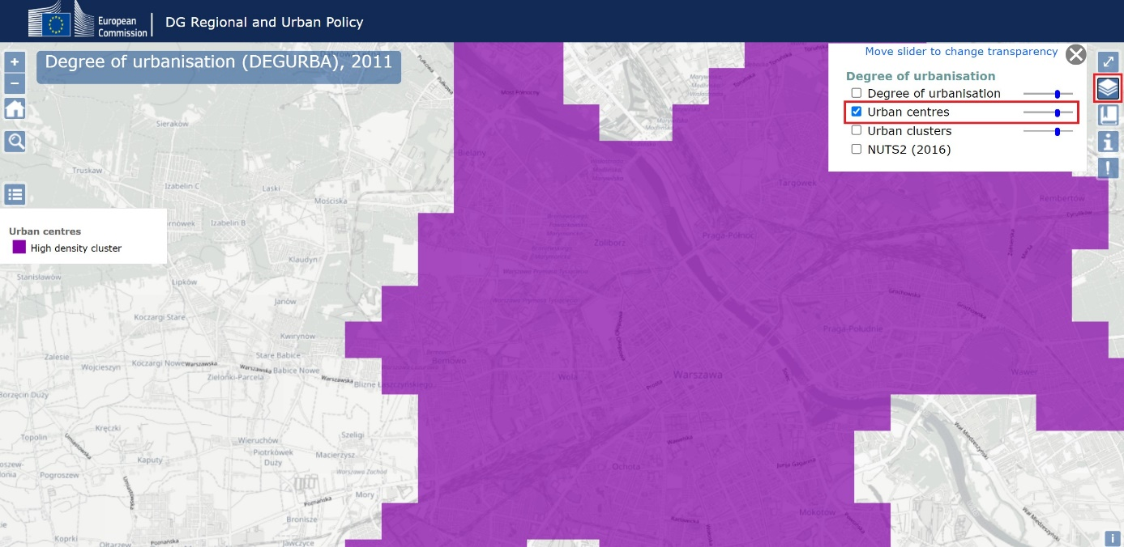

Legenda dot. oznaczeń kolorystycznych:
- pomarańczowy – największe miasta w Polsce w ich granicach administracyjnych, w których:
    - liczba ludności jest wyższa niż 50 tys. osób
    - średnia gęstość zaludnienia jest wyższa niż 1500 osób/km²
- jasnofioletowy – obszar miejski o wymiarach 100x100 m, w którym:
    - liczba ludności miasta/miejscowości jest wyższa niż 5 tys. osób
    - gęstość zaludnienia wynosi 300 – 1500 osób/km²
- fioletowy – obszar miejski o wymiarach 100x100 m, bardzo gęsto zaludniony (zazwyczaj centra miast), w którym:
    - liczba ludności miasta/miejscowości jest wyższa 50 tys. osób
    - gęstość zaludnienia wynosi powyżej 1500 osób/km²

Uwaga: może zdarzyć się sytuacja, że w bardzo dużym mieście (pomarańczowe) są obszary o niskiej gęstości zaludnienia (np. część Powsina czy Okęcia w Warszawie), gdzie obszary jasnofioletowe i fioletowe nie występują.

